1引言 2
1.1编写目的 2
1.2背景 2
1.3定义 2
1.4参考资料 2
2总体设计 2
2.1需求规定 2
2.2运行环境 2
2.3基本设计概念和处理流程 3
2.4结构 3
2.5功能器求与程序的关系 3
2.6人工处理过程 3
2.7尚未问决的问题 3
3接口设计 3
3.1用户接口 3
3.2外部接口 3
3.3内部接口 4
4运行设计 4
4.1运行模块组合 4
4.2运行控制 4
4.3运行时间 4
5系统数据结构设计 4
5.1逻辑结构设计要点 4
5.2物理结构设计要点 4
5.3数据结构与程序的关系 4
6系统出错处理设计 5
6.1出错信息 5
6.2补救措施 5
6.3系统维护设计 5

概要设计说明书

1引言

1.1编写目的
为完善图书管理系统软件的开发途径及应用方法，提高开发速率使应用更方便，以提高速率使应用更为方便，又进一步对软件的划分、数据结构、软件总体结构有了进一步的认识，并写了软件概要说明书，作为进一步详细设计软件的基础。

1.2背景
- 待开发软件系统的名称：图书管理系统
- 此项目的任务提出者、开发者为本小组成员，用户为学校图书馆

1.3定义
开发：开发活动和维护活动
项目：程序及各种文档，开发过程需要的资源经费等各种信息

1.4参考资料
《Java开发实战经典》是2009年清华大学出版社出版的图书，作者是李兴华。
《android开发实战经典》是2012年清华大学出版社出版的图书，作者是李兴华。
《android界面设计》
《从入门到熟悉android》

2总体设计

2.1需求规定
主要输入输出项目：
图书信息：（图书编号、名称、库存量、图书总数）
学生信息：（学生编号、姓名、性别 ）
借书登记：（借书编号、学生编号、借书时间、归还时间、是否归还）

还书登记：（图书编号、学生编号、归还时间）

2.2运行环境
Windows 2007
Sql server 2008
Java eclipse

2.3基本设计概念和处理流程
说明本系统的基本设计概念和处理流程，尽量使用图表的形式。

2.4结构
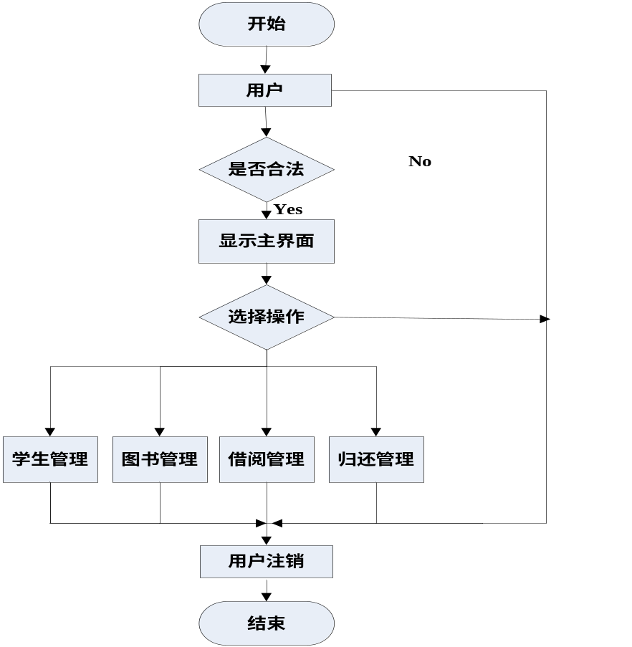

2.5功能器求与程序的关系
本条用一张如下的矩阵图说明各项功能需求的实现同各块程序的分配关系：
 | 创建 | 查找 | 修改 | 删除
图书信息管理（管理员） | √ | √ | √ | √
学生信息管理（管理员） | √ | √ | √ | √
学生信息查询（学生） |  | √
查询图书信息（学生） |  | √
归还图书（管理员） | √ | √ | √ | √
借阅图书（管理员） | √ | √ | √ | √

2.6人工处理过程
管理员登录：图书管理员需要手动输入登录信息验证身份登录系统后方能进行操作。
图书入库：对于新购图书，管理员需要手动对其进行分类进行编号，并把图书基本信息录入计算机。
修改图书信息：学生借阅图书时，管理员需要对该图书进行登记，记录被借阅图书信息和学生信息。当学生归还图书时，同样需要对图书信息进行修改。

2.7尚未问决的问题
说明在概要设计过程中尚未解决而设计者认为在系统完成之前必须解决的各个问题。

3接口设计

3.1用户接口
向用户提供命令 软件回答对应信息
操作员登记 添加用户
学生登记 添加学生信息
学生查询 学生信息查询
图书登记 管理员登记图书信息
借阅登记 管理员登记学生的借阅信息
借阅查询 管理员查询学生的借阅情况

3.2外部接口
接口 传递信息

软件接口： 与数据库接口 图书信息 学生信息

3.3内部接口
接口 |  | 传递信息
图书信息管理 | 录入 | 图书信息：（图书编号、图书名称、图书ISBN号、作者、出版社、类型、价格、库存量、副本总量、图书总数 ）
图书信息管理 | 修改 | 图书信息：（图书编号、图书名称、图书ISBN号、作者、出版社、类型、价格、库存量、副本总量、图书总数 ）
学生信息管理 | 添加 | 学生信息：（学生编号、学生姓名、性别、入校时间、毕业时间）
学生信息管理 | 修改 | 学生信息：（学生编号、学生姓名、性别、入校时间、毕业时间）
借书登记 | 登记借阅图书以及学生信息 | 借书登记：（借书编号、学生编号、结束时间、归还时间、是否归还）
还书登记 | 修改借书登记的信息 | 还书登记：（图书编号、图书名称、归还时间、作者、出版社、是否逾期，账户余额，图书损坏程度）

4运行设计

4.1运行模块组合
对系统施加不同的外界运行控制时所引起的各种不同的运行模块组合，以及每种运行所历经的内部模块和支持软件。
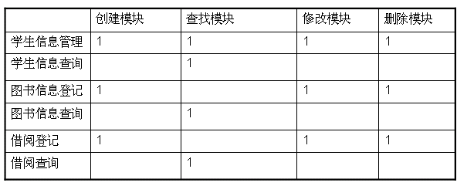

4.2运行控制
运行控制 | 控制方法
学生信息管理 | 管理员对学生信心进行管理，包括增加学生用户，修改用户信息，以及删除学生信息
学生信息查询 | 用户可以对学生的信息进行查询
图书信息登记 | 录入新的图书信息，以及对已有图书的各项信息进行修改，查询，删除等
图书信息查询 | 用户对所要借阅的图书信息进行查询
借阅登记 | 管理员登记学生所借图书以及学生本人的信息
借阅查询 | 管理员对学生或者所对应图书的信息进行查询

4.3运行时间
检索任务所需时间：<3秒
执行任务所需时间：<3秒

5系统数据结构设计

5.1逻辑结构设计要点
- 图书信息表（tBook），其字段列表如表5-1-1所示。

序号 | 字段名称 | 字段说明 | 类型 | 位数 | 属性 | 备注
1 | cBooksID | 图书编号 | 文本 | 7 | 必须非空
2 | cBooksName | 图书名称 | 文本 | 20 | 必须非空
8 | iBooksStoreQuan | 图书库存量 | 整数 |  | 可为空
10 | iBooksTotalQuan | 图书总数 | 整数 |  | 可为空
2.图书借阅登记表（tBorrow），其字段列表如表5-1-2所示。
序号 | 字段名称 | 字段说明 | 类型 | 位数 | 属性 | 备注
1 | cBorrowID | 借书编号 | 文本 | 6 | 必须非空
2 | cVipID | 学生编号 | 文本 | 6 | 必须非空
3 | cBooksID | 图书编号 | 文本 | 7 | 必须非空
4 | cBorrwTime | 借书时间 | 时间日期 |  | 可为空
5 | cReturnTime | 还书时间 | 时间日期 |  | 可为空
6 | cReturn | 是否归还 | 文本 | 1 | 可为空

表5-1-2 图书借阅登记表

- 图书归还登记表（tReturn），其字段列表如表5-1-3所示。

序号 | 字段名称 | 字段说明 | 类型 | 位数 | 属性 | 备注
1 | cBorrowID | 借书编号 | 文本 | 6 | 必须非空
2 | cVipID | 学生编号 | 文本 | 6 | 必须非空
3 | cBooksID | 图书编号 | 文本 | 7 | 必须非空
4 | cBorrwTime | 借书时间 | 时间日期 |  | 可为空
5 | cReturnTime | 还书时间 | 时间日期 |  | 必须非空
6 | cReturn | 是否归还 | 文本 | 1 | 必须非空
7 | cNoReturn | 归还异常 | 文本 | 8 | 可为空

表5-1-3 图书归还登记表

- 学生信息表（tVip），其字段列表如表5-1-4所示。

序号 | 字段名称 | 字段说明 | 类型 | 位数 | 属性 | 备注
1 | cVipID | 学生编号 | 文本 | 6 | 必须非空
2 | cVipName | 学生姓名 | 文本 | 10 | 必须非空
4 | cVipSex | 学生性别 | 文本 | 1 | 可为空

表5-1-4 学生信息表

- 管理员信息表（tOperators），其字段列表如表5-1-5所示。

序号 | 字段名称 | 字段说明 | 类型 | 位数 | 属性 | 备注
1 | COperatorID | 管理员编号 | 文本 | 5 | 必须非空
2 | cOperatorName | 管理员姓名 | 文本 | 10 | 必须非空
3 | cOperatorPassword | 密码 | 文本 | 6 | 必须非空
4 | cOperatorAddTime | 管理员加入时间 | 时间日期 | 10 | 必须非空

6系统出错处理设计

6.1出错信息
6.1出错信息
登录时由于网络原因会登不上去。
查询的图书数目过多导致查询速度慢
6.2补救措施
a.后备技术 b.降效技术 c.恢复及再启动技术
6.3系统维护设计
意见反馈，及时的到信息，并进行修正。

6.2补救措施
说明故障出现后可能采取的变通措施，包括：
- 后备技术说明准备采用的后备技术，当原始系统数据万一丢失时启用的副本的建立和启动的技术，例如周期性地把磁盘信息记录到磁带上去就是对于磁盘媒体的一种后备技术；
- 降效技术说明准备采用的后备技术，使用另一个效率稍低的系统或方法来求得所需结果的某些部分，例如一个自动系统的降效技术可以是手工操作和数据的人工记录；
- 恢复及再启动技术说明将使用的恢复再启动技术，使软件从故障点恢复执行或使软件从头开始重新运行的方法。

6.3系统维护设计
出错的位置 | 出错的原因 | 提示信息
用户名 | 输入数据库中不存在的用户名 | You are a not system user
用户名密码 | 输入的密码不正确 | Password eroor,please check your passwprd
添加用户 | 输入已存在的用户信息 | 用户已存在
添加信息 | 添加信息必填信息不完整 | 信息必须完整
普通用户操作权限 | 使用管理员的 | 你没有该权限
7.E-R图
5.借书关系E-R图，如图6.5所示

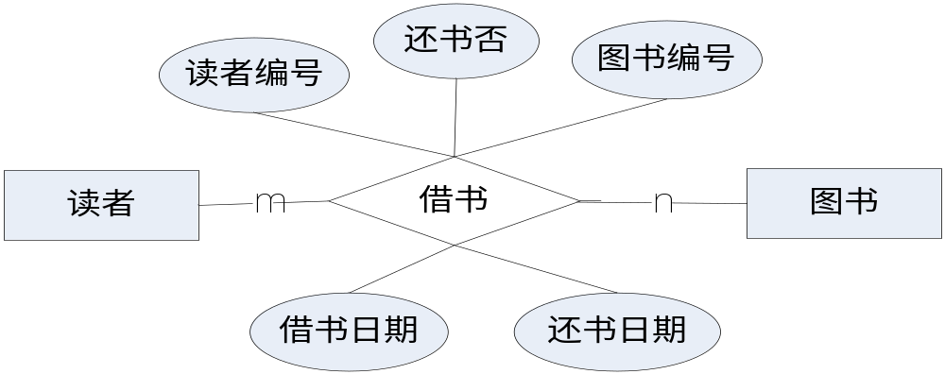 图6.5 借书关系E-R图
6 还书关系E-R图，如图6.6所示
